27.08.2020 | Geisenheim | Sascha Isinger | VPM_2020_01_D

Presseinformation VPM_2001: KPI-Dashboard

Bilder und Texte sind für die Veröffentlichung in der Fachpresse (Print und Online) freigegeben. Bitte senden Sie uns nach der Veröffentlichung ein Belegexemplar zu. Herzlichen Dank für Ihre Bemühungen im Voraus.

Schlüsselkennzahlen immer im Blick
Live-Maschinendatenvisualisierung ohne Softwareinstallation
Smarter Zugriff auf Maschinendaten

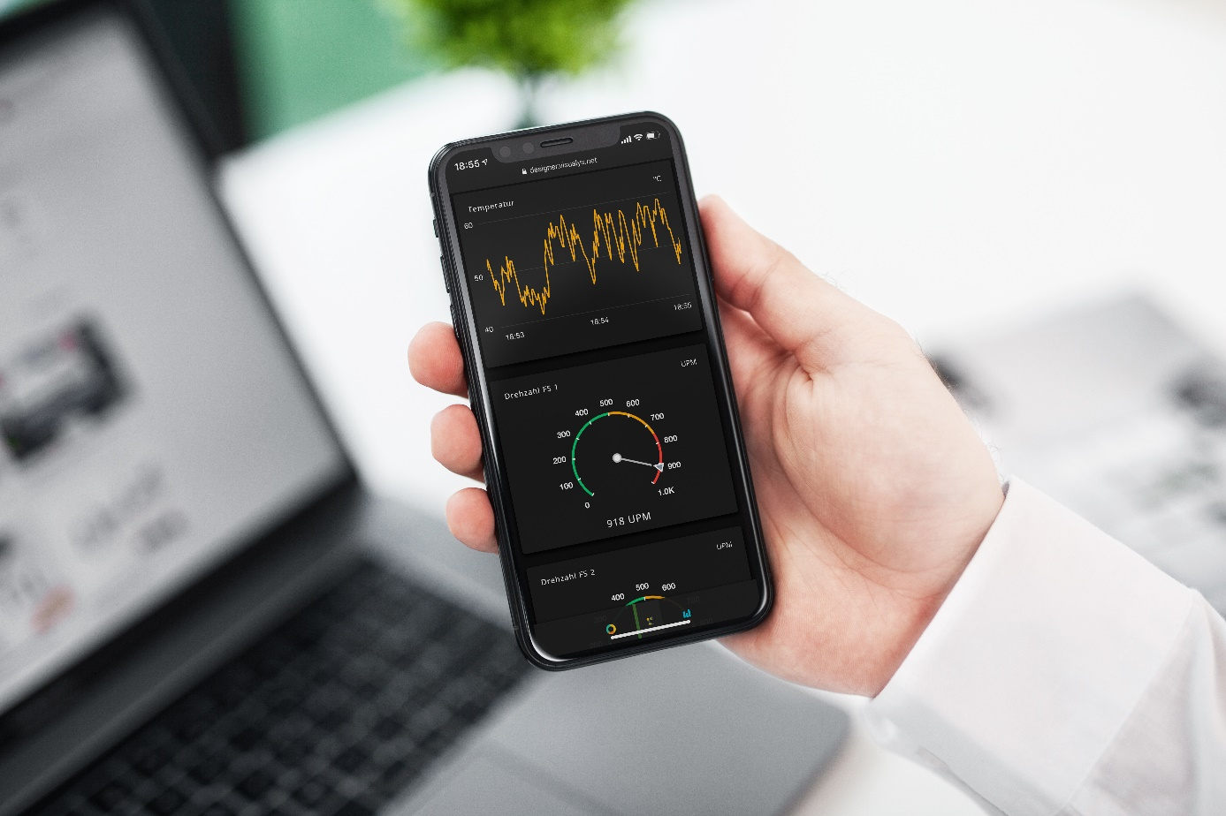
Bild (VISUALYS): VPM_2001_D_KPI_Dashboard_mobil.jpg
Das VISUALYS Maschinen KPI Dashboard ist auf jedem Endgerät lauffähig und passt sich diesem optimal an. Es wird keine Installation von Apps & Co benötigt. Nutzer von HMS Ewon Flexy Routern, Vertrieb und Support in Deutschland durch Wachendorff Prozesstechnik, können dieses Maschinen KPI Dashboard jederzeit und ohne Hardwaretausch nutzen.
Somit kann jeder Anwender innerhalb weniger Sekunden, von jedem Standort weltweit, den aktuellen Live-Zustand und die Live-Performance seiner Maschinen abrufen.

Smartphones und Tablets halten Einzug in die Bedienung von Maschinen und Anlagen.
Im B2C-Bereich ist es der Nutzer gewohnt mittels mobilen Endgeräten schnell und einfach verschiedene Aktionen auszuführen. Übersichtlich gestaltete und intuitiv zu bedienende Apps sind für die Akzeptanz und den Erfolg ausschlaggebend. VISUALYS hat bei der Entwicklung des Maschinen KPI Dashboards darauf geachtet, dass diese Aspekte berücksichtigt sind und auch Maschinendaten modern und ansprechend dargestellt werden. Und das auf nahezu jedem Endgerät.
Zudem bietet die VISUALYS Lösung eine lokale Datenvisualisierung. D. h., es werden keine Daten in die Cloud oder an externe Anwendungen übertragen. Über einen gesicherten Zugang kann jeder berechtigte Nutzer auf das Dashboard der Maschine zugreifen.

VPN-Router Ewon Flexy – die Basis, die das KPI Dashboard füttert
Die Routerserie Ewon Flexy ist die Basis für diese von Grund auf neu entwickelte Lösung.
Im VISUALYS KPI-Dashboard gibt es keine Begrenzung der anzuzeigenden Maschinendaten. Das legt der Nutzer ohne Beschränkungen selbst fest.
Über die bereits in der Ewon Flexy Hardware integrierten Kommunikationsprotokolle, u. a. MPI, Profibus, Modbus TCP, Profinet, lassen sich von nahezu jeder Steuerung direkt Daten lesen und visualisieren.

Dashboard Designer – aus dem Stand optimale Ergebnisse kreieren
Bei der Entwicklung des Maschinen KPI Dashboard war es unter anderem sehr wichtig, dass jeder Nutzer in der Lage sein muss, sein spezifisches Dashboard innerhalb sehr kurzer Zeit selbst zu erstellen - ohne spezielles Training, ohne Programmier-Know-How, ohne Erfahrung. Das Ergebnis ist der VISUALYS Dashboard Designer.
Der Dashboard Designer ist das Werkzeug, welches von jeder Person, zu jeder Zeit genutzt werden kann. Es ist keine Installation, kein Login, kein Eintragen von Email-Adressen erforderlich. Der Designer steht auf der Website von VISUALYS jedem Interessierten zum Testen zur freien Verfügung.
Nachdem das Dashboard vom Anwender gestaltet wurde, wird es kompiliert an die Seriennummer der Ewon Hardware gebunden und dem Kunden übergeben.
Auf Wunsch spielt das VISUALYS Team das Dashboard auch aus der Ferne auf.

Mehr Informationen zum Dashboard und Designer: www.visualys.net
Mehr Informationen zu den Ewon-Routern: www.wachendorff-prozesstechnik.de/ewon

Über VISUALYS

Die VISUALYS GmbH ist das Corporate Start-up der Wachendorff Gruppe und fokussiert sich auf die Entwicklung, Integration und Beratung von Software rund um Industrie 4.0, SmartData und IIoT für den Maschinen- und Anlagenbauer, sowie den Betreiber.

Die VISUALYS GmbH hat Ihren Sitz im schönen Rheingau, nahe Frankfurt und Wiesbaden.

Seit über 40 Jahren haben hat die Wachendorff Gruppe im Bereich der industriellen Automatisierungstechnik Erfahrung gesammelt. Mit der Wachendorff Prozesstechnik GmbH & Co KG, als einer der führenden Anbieter für industrielle Fernwartungslösungen, Bediengeräte & Panel-PCs und Gateways, hat VISUALYS schnell erkannt, dass die Nutzer im Laufe der Zeit immer höhere Ansprüche an die Datenvisualisierung und -analyse stellen. Ausgehend hiervon beschäftigt sich VISUALYS ausschließlich mit dem Themen Datenanalyse und Visualisierung von Maschinendaten mittels neuester Webtechnologien.

VISUALYS bietet dem Nutzer aus der Vielzahl der angebotenen Lösungsansätze mit unserer jahrelangen Erfahrung das richtige Visualisierungs- und Analysekonzept. Das Angebot umfasst aktuell ein smartes KPI Dashboard für die Maschinendatenvisualisierung auf Smartphone & Tablet, sowie eine für die Industrie entwickelte IIOT Plattform zur zentralen Maschinendatenerfassung und -verarbeitung.

www.visualys.net

